**Chủ Đề: Quản lý khách sạn**

1. Mô tả dự án
2. Mục đích của dự án

Mục đích của dự án nhằm xây dựng website cho phép khách hàng đặt phòng khách sạn. Khách hàng phải đăng kí tài khoản để có thể đặt phòng; có thể xem lại danh sách các phòng đã đặt; xem và chỉnh sửa thông tin cá nhân; ngoài ra, khách hàng có thể xem được vị trí của khách sạn trên bản đồ.

1. Công cụ cài đặt và ngôn ngữ lập trình

* Sử dụng công cụ: IntelliJ, Spring Tool Suite 4, Microsoft SQL Server 2019.
* Ngôn ngữ: Java

1. Mô tả về chức năng của hệ thống

* Chức năng đăng nhập/ đăng kí: Khách hàng có quyền đăng nhập/ đăng kí thông tin tài khoản của mình vào hệ thống để tìm kiếm vả đặt phòng khách sạn.
* Chức năng tìm kiếm: Khách hàng có thể sử dụng chức năng tìm kiếm khách sạn theo giá để lược bớt danh sách.
* View: Khách hàng xem chi tiết phòng khách sạn mà mình quan tâm.
* Chức năng đặt phòng: Sau khi lựa chọn được phòng mong muốn, khách hàng chọn đặt phòng, thông tin phòng và khách hàng sẽ được lưu vào csdl.
* View Map: Định vị vị trí của khách sạn trên bản đồ.
* Chức năng thanh toán: khi khách hàng đồng ý với mọi điều khoản về đặt phòng, chức năng này giúp khách hàng thanh toán tiền phòng thông qua thẻ tín dụng.
* Lịch sử đặt phòng: Khách hàng có thể xem được thông tin phòng đã đặt thông qua tài khoản của mình.

1. Mô tả thiết kế của hệ thống

* Các công nghệ sử dụng trong project: spring boot, bootstrap, html, css, sql server 2019
* **Database:**

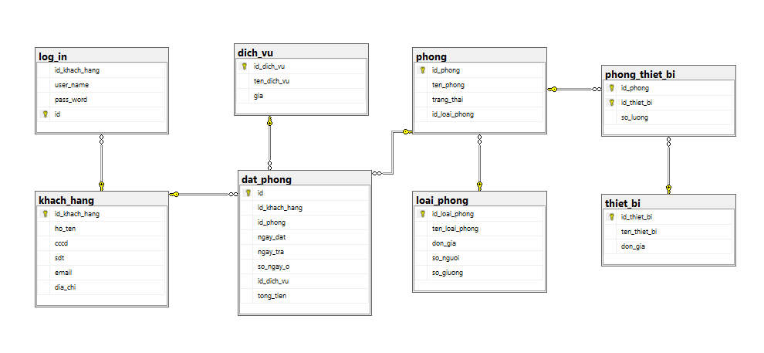

* **Các lớp code controller, model, repository:**

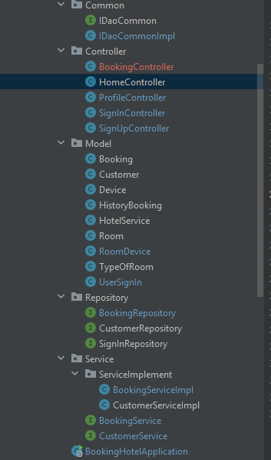

* **Danh sách các views:**

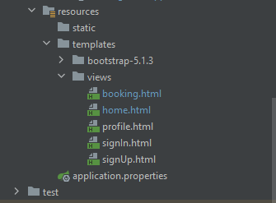

* **Giao diện trang chủ của hệ thống:**

Lớp HomeController điều hướng tới trang chủ (bao gồm đã và chưa đăng nhập)

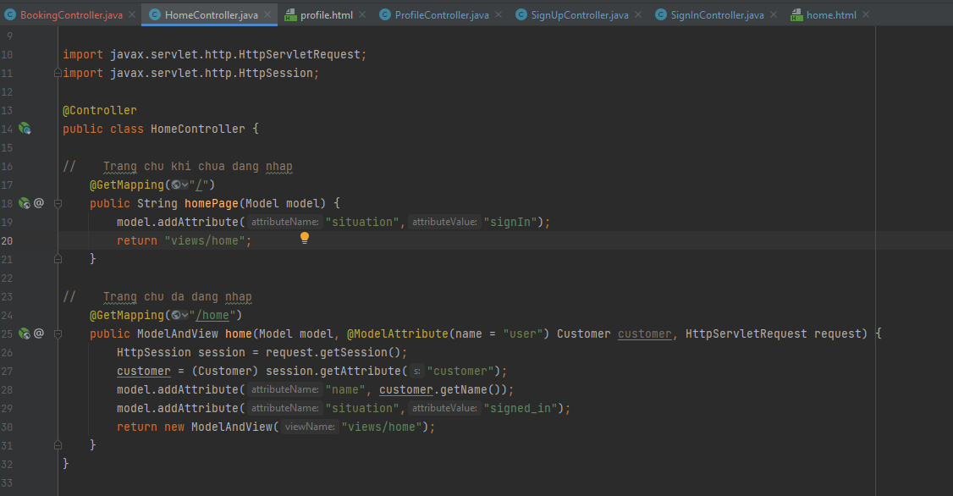

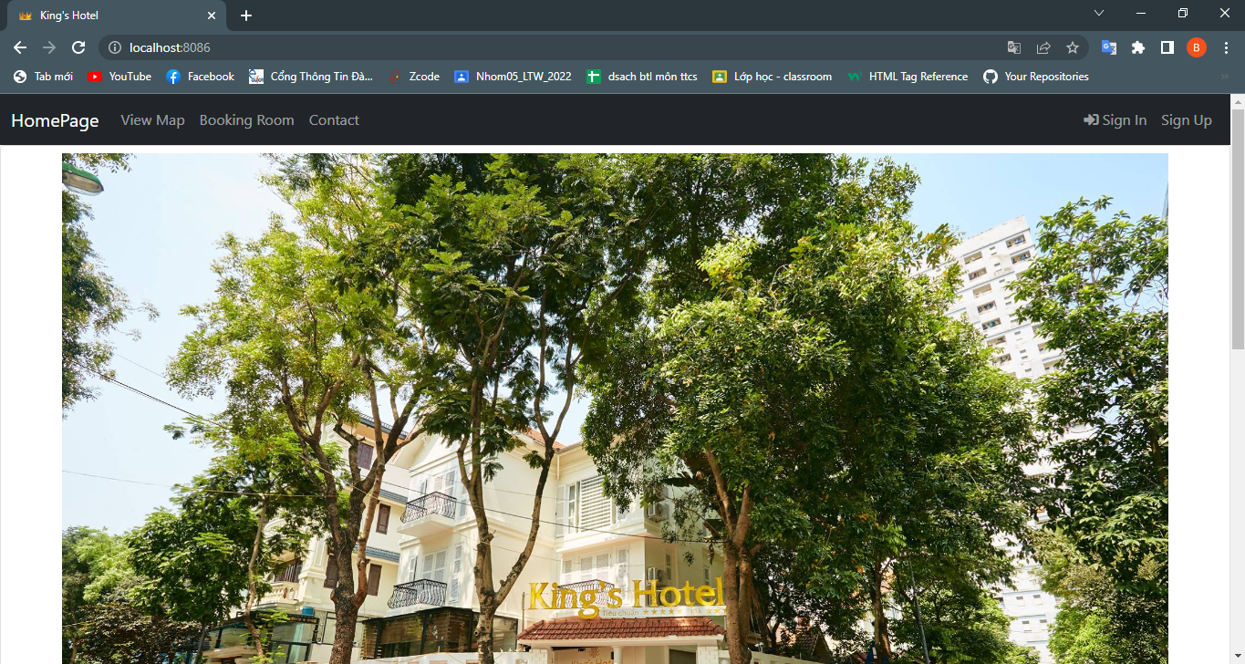

* **Giao diện đăng nhập:**

Lớp SignInController điều hướng tới giao diện đăng nhập, thực hiện request đăng nhập: kiểm tra nếu các trường dữ liệu nhập vào map đúng với bảng log_in (lưu thông tin account của KH) trong DB thì sẽ chuyển đến giao diện trang chủ đã đăng nhập:

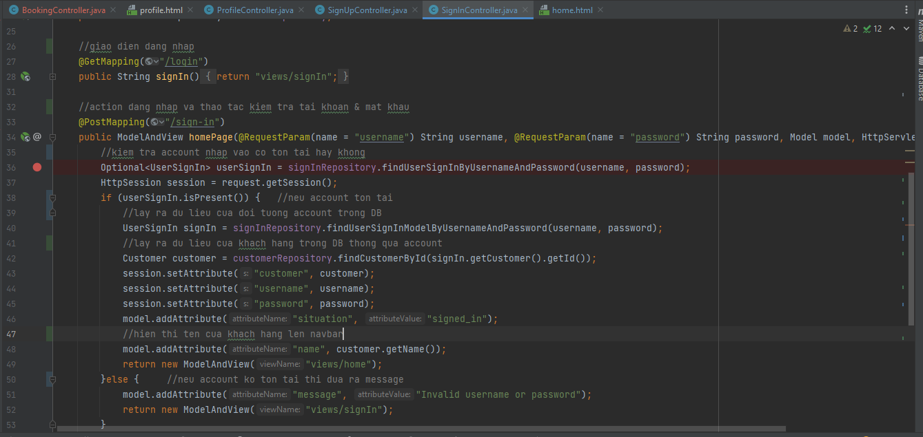

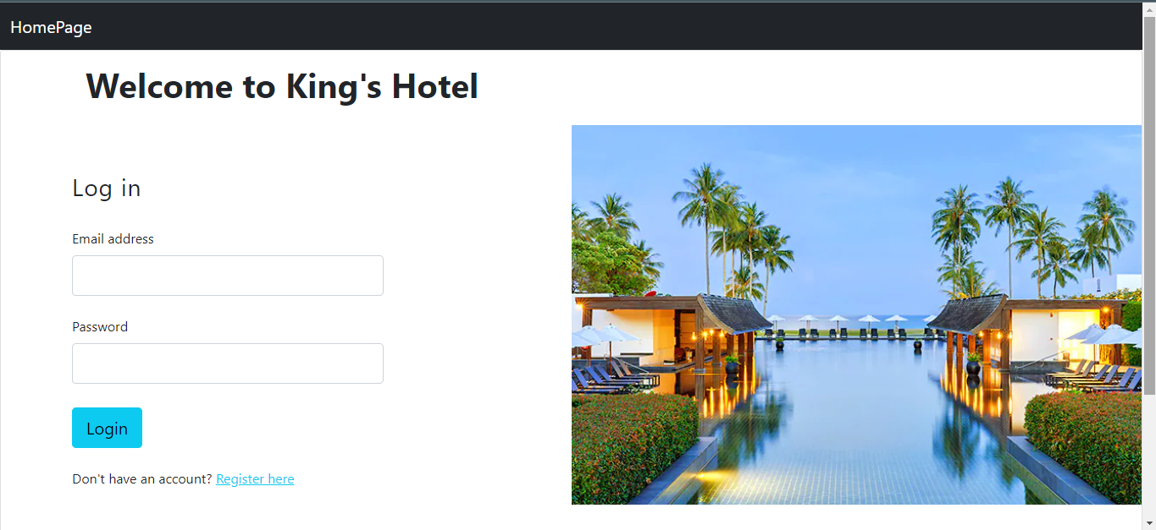

Đăng xuất:

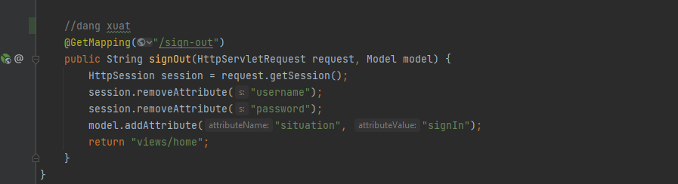

* **Giao diện đăng kí:**

Lớp SignUpController điều hướng đến giao diện đăng kí tài khoản & thông tin cá nhân KH:

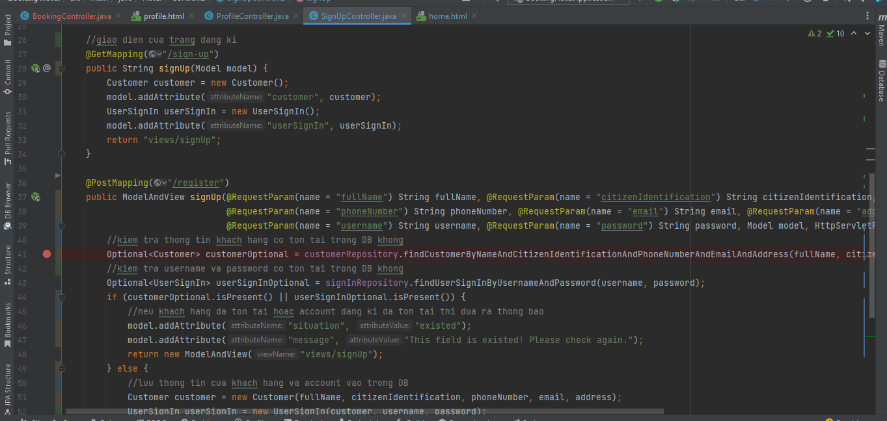

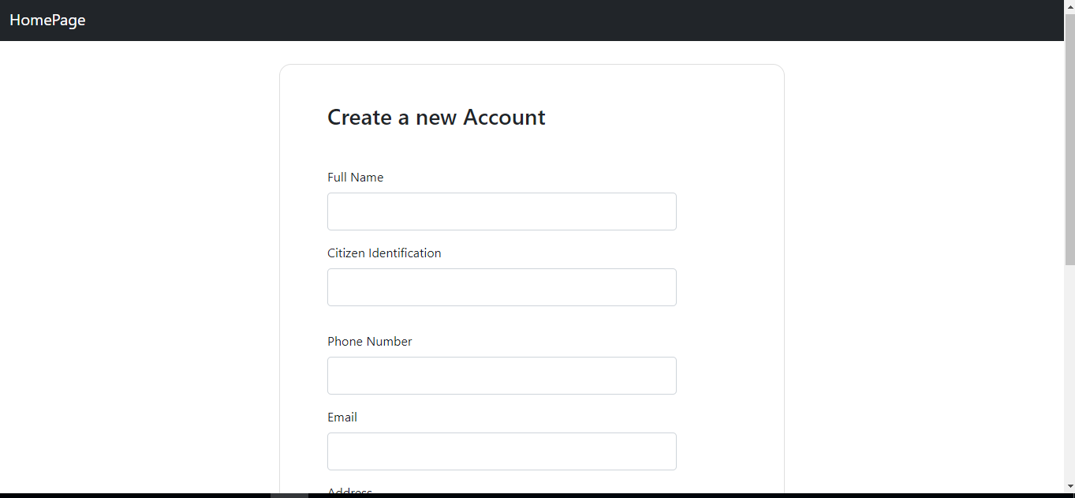

* **Giao diện profile:**

Lớp ProfileController điều hướng đến giao diện profile của KH:

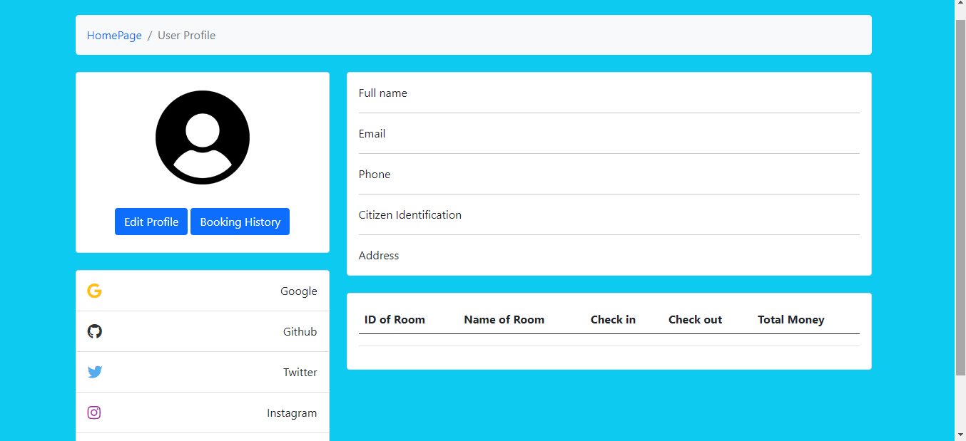

1. Đóng góp của các thành viên